Khai báo thư viện, upload file dữ liệu

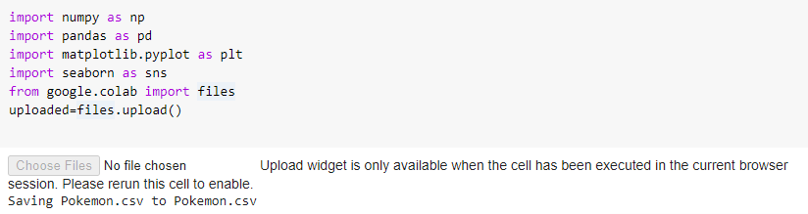

Đọc dữ liệu

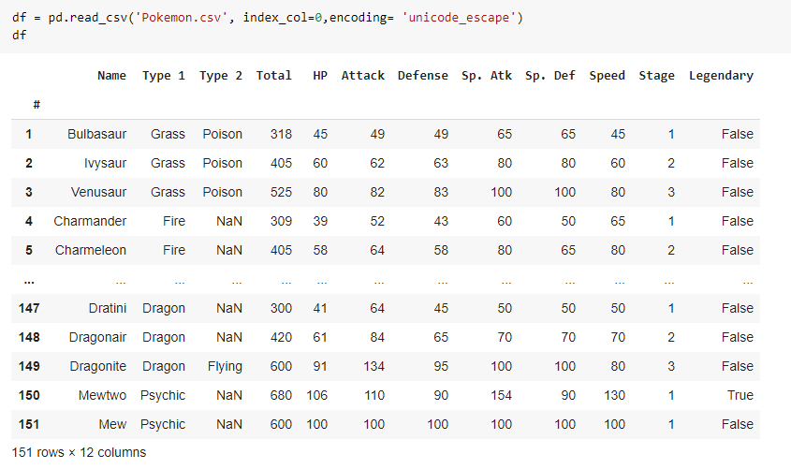

Vẽ biểu đồ phân tán bằng sns.lmplot()

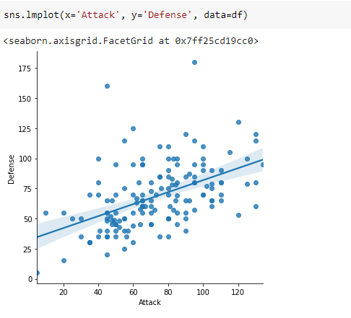

Đặt fit_reg = False để loại bỏ dòng hồi quy

đặt hue = 'Stage' để tô màu các điểm của chúng ta theo giai đoạn tiến hóa của Pokémon

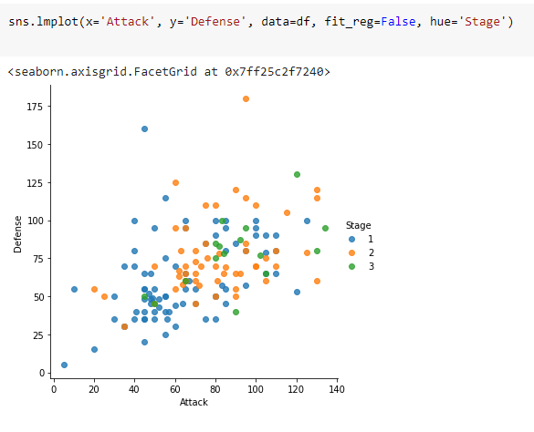

Đặt giới hạn trục

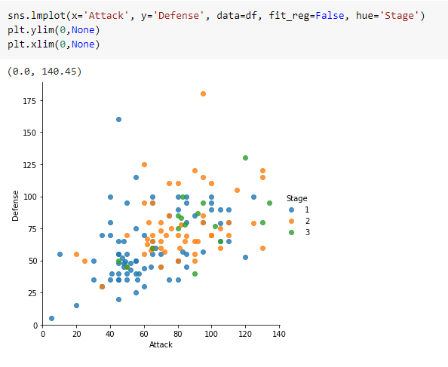

Vẽ sơ đồ hộp cho các chỉ số chiến đấu Pokemon

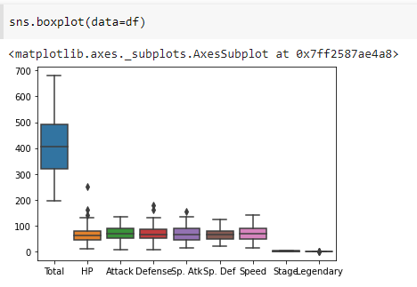

Xóa Total vì có số liệu thống kê riêng lẻ

Xóa Stage, Legendary vì không phải chỉ số chiến đấu

Vẽ lại sơ đồ hộp

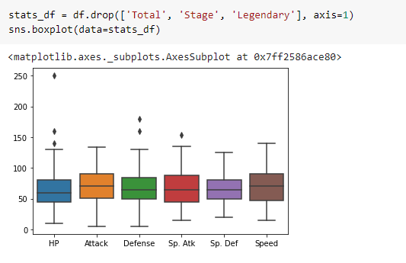

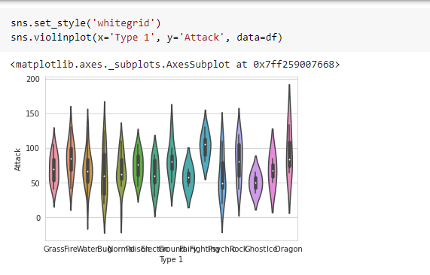

Thiết lập các bảng màu tùy chỉnh

palette=pkmn_type_colors sử dụng bảng màu mới cho biểu đồ

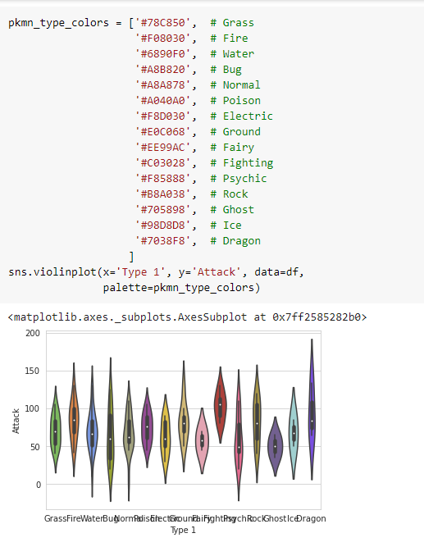

sns.swarmplot biểu diễn dữ liệu mà không bị chồng lên nhau

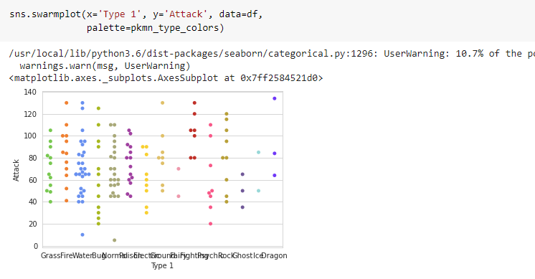

Sử dụng matplotlib để chỉnh kích thước hình lớn hơn.

Vẽ sơ đồ violin. Thiết lập đặt bên trong bằng inner=None

Vẽ sơ đồ swarm. Thiết lập màu đen cho các điểm

Sử dụng matplotlib để đặt tiêu đề

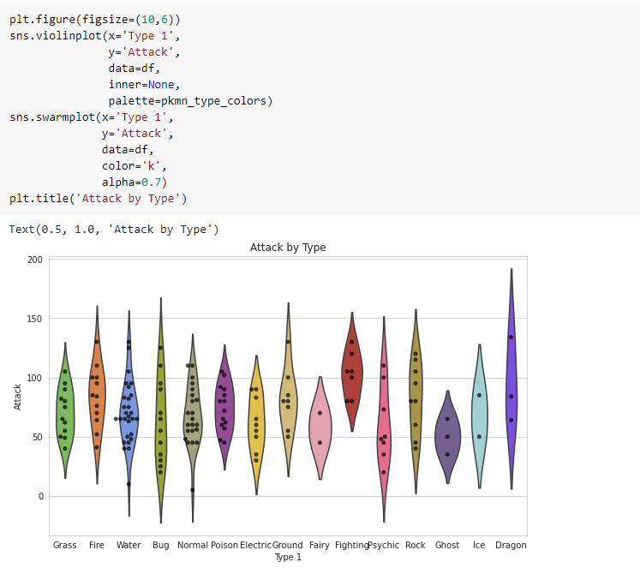

Xem dữ liệu 5 dòng đầu

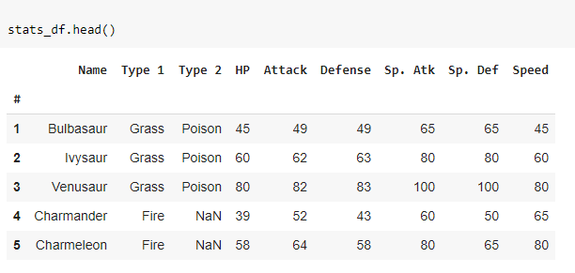

Sử dụng hàm melt() của Pandas để chuyển các số liệu thống kê nằm trong các cột riêng biệt thành một cột

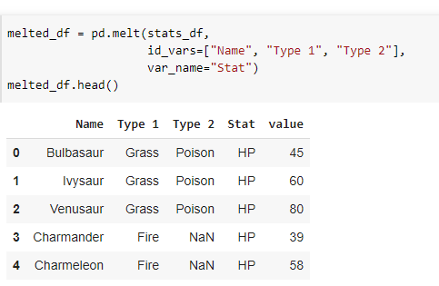

Vẽ biểu đồ từ data melted_df, đặt x= Stat, y= value, hue= type 1

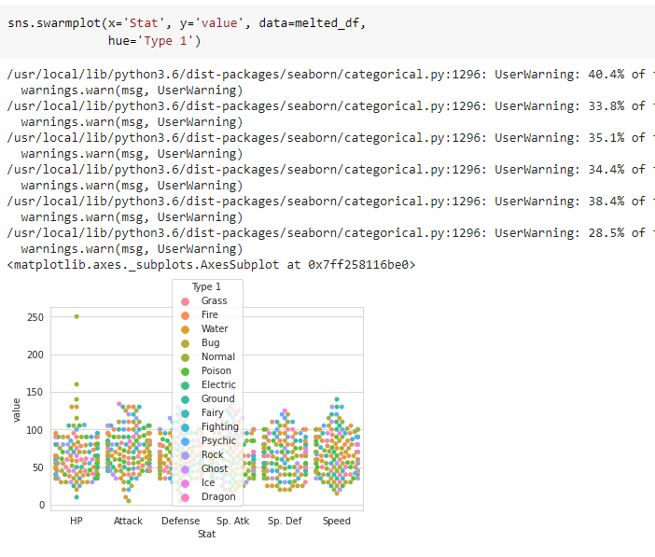

Dùng matplotlib để chỉnh kích thước hình

Vẽ biểu đồ Swarm từ dữ liệu melted_df đặt x= Stat, y= value, hue= type 1, tách các điểm theo màu sắc bằng Split=True.

Sử dụng bảng màu tùy chỉnh palette=pkmn_type_colors

Điều chỉnh giới hạn trục y kết thúc bằng 0.

Đặt chú giải ở bên phải.

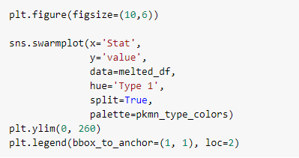

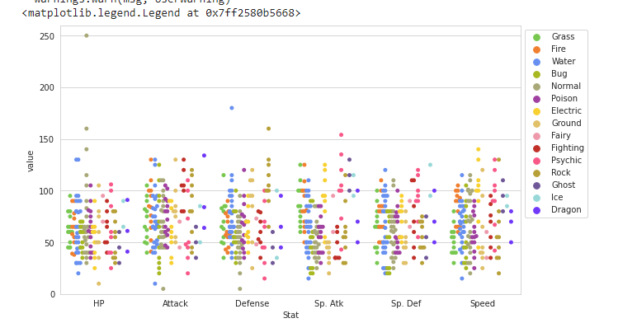[Sử dụng .corr để có được mối tương quan giữa hai cột](https://helpex.vn/question/su-dung-corr-de-co-duoc-moi-tuong-quan-giua-hai-cot-5cd15a86ae03f636cc61768a)

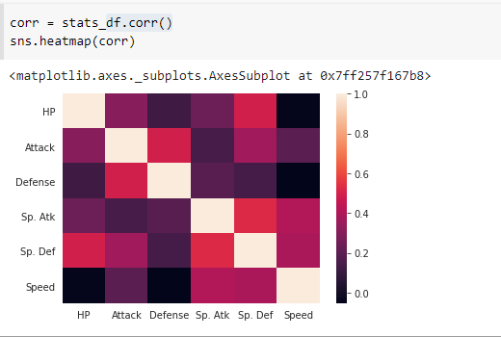

Vẽ biểu đồ phân phố của các biến số tấn công

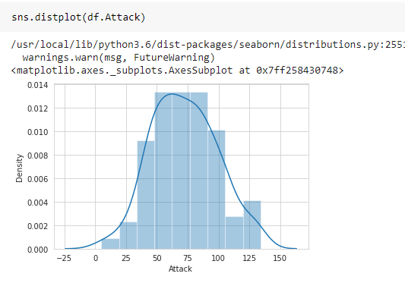

Vẽ bar plots để hình dung sự phân bố của các biến phân loại

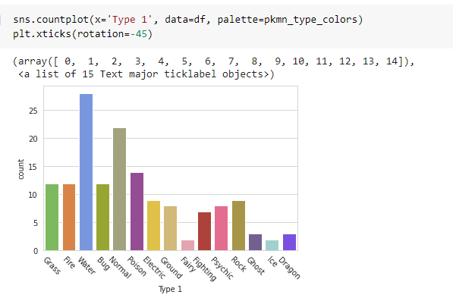

Vẽ biểu đồ Factor để dễ dàng tách các ô theo các lớp phân loại

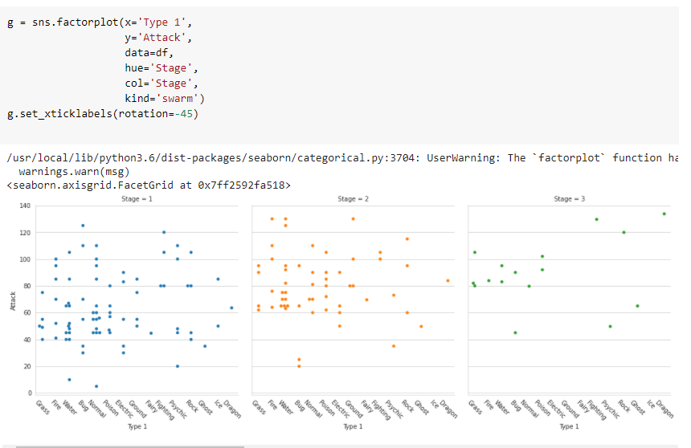

Vẽ biểu đồ mật độ hiển thị sự phân bố giữa hai biến.

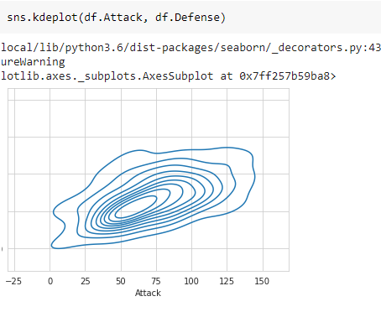

Các biểu đồ phân phối chung kết hợp thông tin từ các biểu đồ phân tán và biểu đồ để cung cấp cho bạn thông tin chi tiết về các phân phối hai biến thể.

